ZADANIE: Ozdób dowolną techniką okładkę swojej ulubionej książki. Mogą to być wycięte kawałki z gazet lub rysunki, cokolwiek chcesz.

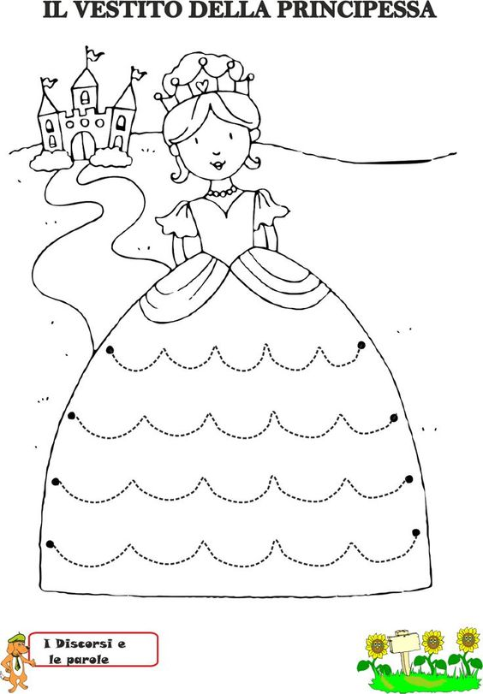

ZADANIE: Narysuj ołówkiem po śladzie. Pokoloruj księżniczkę.